ATIVIDADE DE SOCIOEMOCIONAL

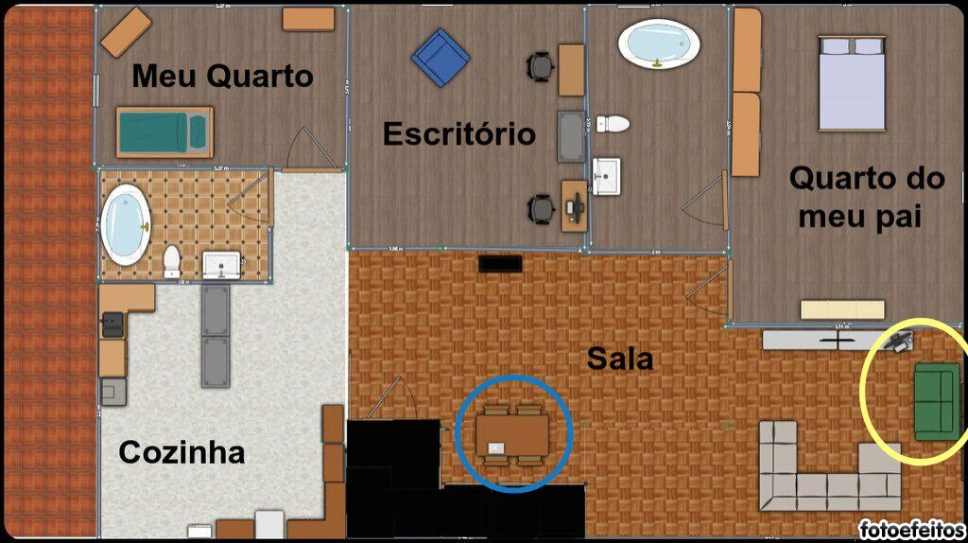O Espaço físico da minha casa:

Nota: a parte preta representa apenas o lugar onde tem a escada para descer e ir para a rua.

Descrição:

O círculo amarelo representa o lugar onde mais passo meu tempo, se analisar bem, no canto da mesa ali tem um computador, que é o que eu mais uso para fazer o home – office, principalmente o da faculdade.

O círculo azul já representa onde eu vou as vezes, eu uso esse lugar principalmente para o trabalho, pois é onde eu tenho um espaço para o notebook, e a parede de trás eu acho bonita, caso eu tenha que abrir a câmera.

Sobre os computadores:

Eu uso o note para o trabalho pois ele não tem tanta coisa, apenas alguns apps do trabalho, não tenho permissão para baixar as coisas ainda, por isso eu uso o computador( do círculo amarelo ) para fazer a maior parte das coisas do home-office, o computador até quebra um galho, mas ele é meio lento, e as vezes desliga porque a tomada é sensível, mas planejo trocar ele quando eu puder usar o note para tudo, entretanto o em relação a máquina eu tenho problema, qualquer coisa eu tenho o computador do meu pai também que fica no escritório dele, mas normalmente ele usa bastante, por isso difícil eu usar ele, mas caso seja necessário, ele deixa.

Eu só tenho câmera no notebook da empresa, mas como não consigo baixar o zoom nele, eu não tenho câmera durante a aula, mas qualquer coisa posso entrar pelo celular para abrir a câmera se for necessário.

Eu tenho headset, então microfone e fone não são um problema, e caso pare de funcionar, eu ouço pelo celular.

Sobre a internet:

Minha internet é muito boa, nunca tive problemas com lentidão, ela possui 300 megas, então é tranquilo.

Sobre o espaço:

O espaço normalmente é só meu, tendo em vista que todo da casa fica ocupado com o trabalho, mas em alguns casos fica movimentado, mas se ficar barulhento eu peço para eles não fazerem barulho, tanto que a televisão ( ao lado do círculo amarelo) só é utilizada, depois de perguntarem se pode, ou se for sem som, pois sabem que eu estou em aula.

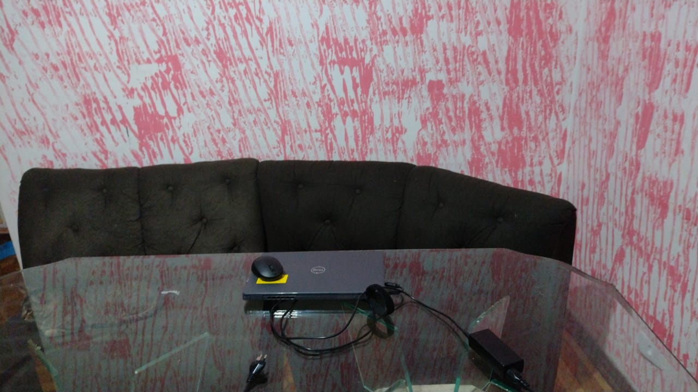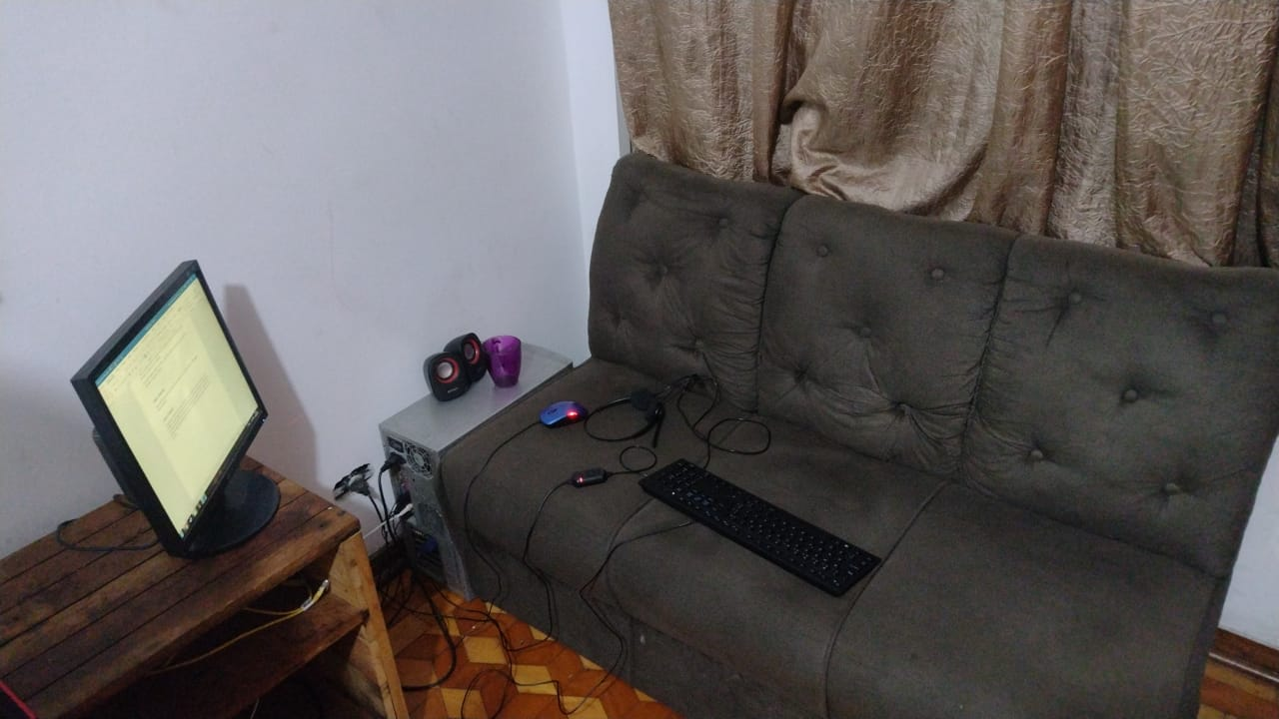

Círculo azul

Círculo amarelo